Calcul intégral (201-702-RE) – Hiver 2024
Section 2.4
La valeur moyenne d’une fonction

(si on a le temps !)
Volume p.115

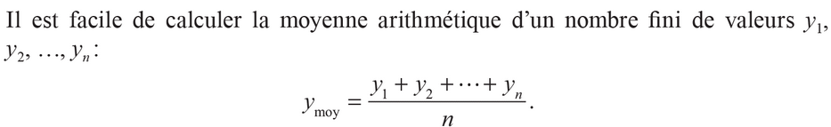

Comment faire pour une fonction ?

Valeur moyenne de $f\left(x\right)$ sur $\left[a, b\right]$
(schéma : inspiré de celui-ci)
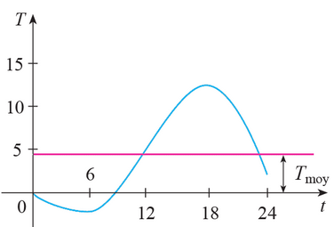

— Diviser $\left[a, b\right]$ en $n$ sous-intervalles de largeur
$$Δx=\frac{b-a}{n}⟹n=\frac{b-a}{Δx}$$
— Identifier $x_{i}=a+iΔx$
— Calculer la moyenne des $f\left(x_{i}\right)$
$$\text{Moyenne}≈\frac{f\left(x_{1}\right)+…+f\left(x_{n}\right)}{n}=\frac{1}{n}⋅\sum_{i=1}^{n}{f\left(x_{i}\right)}$$
— $n→∞$
$$\text{Moyenne}=\lim_{n→∞}{\frac{1}{n}⋅\sum_{i=1}^{n}{f\left(x_{i}\right)}}=\lim_{n→∞}{\frac{Δx}{b-a}⋅\sum_{i=1}^{n}{f\left(x_{i}\right)}}$$
$$=\frac{1}{b-a}\left(\lim_{n→∞}{⋅\sum_{i=1}^{n}{f\left(x_{i}\right) Δx}}\right)$$
$$=\frac{1}{b-a}\int_{a}^{b}{f\left(x\right) dx}$$

(p.116)
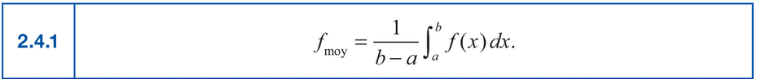

Exemple
Moyenne de $f\left(x\right)=x^{3}-3x^{2}+4$ sur $\left[0, 3\right]$

$$f_{\text{moy}}=\frac{1}{b-a}\int_{a}^{b}{f\left(x\right) dx}=\frac{1}{3-0}\int_{0}^{3}{\left(x^{3}-3x^{2}+4\right) dx}$$
$$={\left.\frac{1}{3}⋅\left(\frac{x^{4}}{4}-x^{3}+4x\right)\right|}_{x=0}^{x=3}$$
$$={\left.\frac{1}{3}⋅\left(\left(\frac{3^{4}}{4}-3^{3}+4⋅3\right)-\left(0\right)\right)\right|}_{x=0}^{x=3}$$
$$=\frac{1}{3}⋅\left(\frac{81}{4}-27+12\right)=\frac{7}{4}=1,75$$

Exercices !
Faire les prioritaires en premier.

